Практическая работа по теме:
«Наблюдение за погодой и ведение дневника погоды».
Цель: провести наблюдения за погодой и зафиксировать результаты этих наблюдений.
Задачи: в течение недели измерять температуру воздуха, определять силу (шкала Бофорта) и направление ветра. Вести наблюдения за облачностью, осадками, особыми явлениями в атмосфере. Зафиксировать результаты этих наблюдений в дневнике погоды.
Ход работы:
Проведите наблюдения за погодой в течение одной недели, ежедневно выполняя измерения и фиксируя их в дневнике погоды.
- С помощью термометра измеряйте температуру воздуха. Проводите измерения утром и вечером, каждый день в одно и то же время. Результаты измерений записывайте в соответствующую графу дневника погоды.
- Силу ветра определяйте с помощью ниже приведенной таблицы (шкала Бофорта). Данные о направлении и силе ветра фиксируйте один раз в день в дневнике погоды.
ШКАЛА БОФОРТА
Сила ветра  (баллы) | Скорость ветра, м/с (км/ч) | Влияние ветра на наземные предметы
0.  Полный штиль | 0,0-0,5 (0) | Дым поднимается вертикально. Вымпелы и листья на деревьях неподвижны
1.  Очень легкий (тихий) | 0,6-1,7 (4) | Дым поднимается наклонно, указывая направление ветра. Листья и вымпелы неподвижны.
2.  Легкий ветер | 1,8-3,3 (9) | Слегка колеблется вымпел; листья шелестят. Ощущается лицом как легкое дуновение.
3.  Слабый ветер | 3,4-5,2 (16) | Колеблет флаги и небольшие ветки с листьями; рябит поверхность стоячих вод
4.  Умеренный ветер | 5,3-7,4 (23) | Вытягивает вымпелы, колеблет ветки деревьев и без листвы; поднимает с земли пыль, обрывки бумаг
5.  Свежий ветер | 7,5-9,8 (31) | Вытягивает большие флаги, начинает колебать большие деревья; образует небольшие волны на поверхности стоячих вод. Свистит в ушах.
6.  Сильный ветер | 9,9-12,4 (40) | Колеблет большие голые сучья, свистит около домов и других неподвижных предметов. На гребнях волн в стоячих водах образуются отдельные «барашки». Слышно гудение телеграфных проводов.
7.  Крепкий ветер | 12,5-15,2 (50) | Колеблет стволы небольших деревьев; на гребнях волн в стоячих водах многочисленные «барашки». Ходьба против ветра затруднена.
8.  Шторм | 15,3-18,2 (60) | Колеблет большие деревья, ломает ветки и сучья; заметно задерживает всякое движение против ветра.
9.  Сильный шторм | 18,3-21,5 (72) | Ломает большие голые сучья деревьев, сдвигает с места легкие предметы, повреждает крыши.
10.  Крепкий шторм | 21,6 -25,1 (84) | Вырывает с корнем деревья, производит значительные разрушения.
11.  Жестокий шторм | 25,2-29,0 (97) | Производит большие разрушения
12.  Ураган | Более 29,0 (более 105) | Производит опустошение

- Наблюдения за облачностью, видом облаков (опираясь на рисунок виды облаков), осадками и другими погодными явлениями проводите методом визуального (зрительного) наблюдения. Фиксируйте их в дневнике погоды ежедневно.

ВИДЫ ОБЛАКОВ.
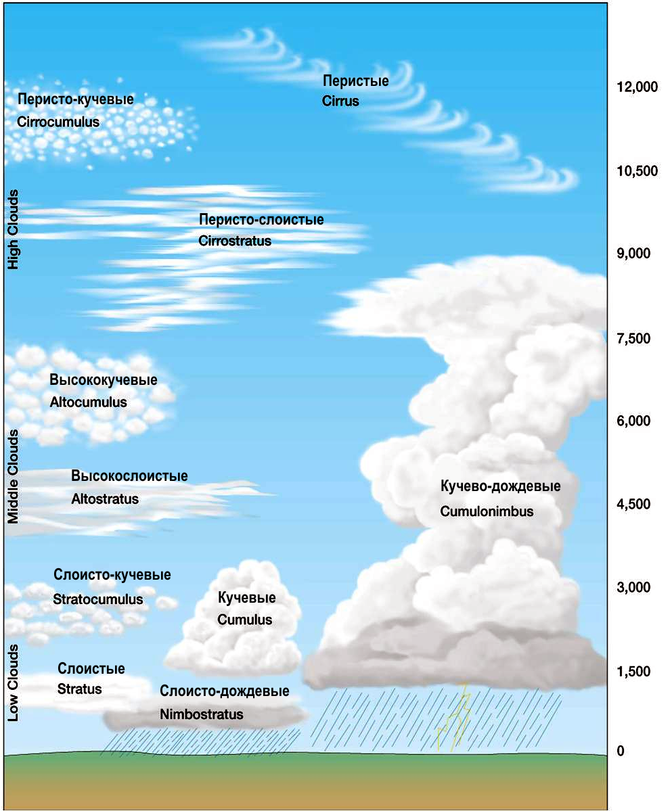
Число, месяц | Температура, ͦ С |  |  | Направ-ление и сила ветра | Облач-ность и виды облаков | Виды осадков и погодные условия
 | Время |  | Средне-  суточная  T ͦ С
 | 07:30 | 20:00

Вывод:

